Т е м а 1
ОБЩАЯ ТЕОРИЯ СУДЕБНОЙ ЭКСПЕРТИЗЫ
Экспертиза (от лат. – знающий, опытный, испытанный, изведанный) – это проведение исследований, требующих использования профессиональных знаний.
Эксперты – это лица, обладающие специальными знаниями и назначенные в порядке, установленном действующим уголовно-процессуальным законом, для производства судебной экспертизы и дачи заключения.
Предмет экспертизы – фактические данные, которые возможно получить с помощью специальных исследований.
Объекты экспертизы – события, факты, явления, объекты, необходимость изучения которых в процессе расследования требует специальных познаний и проведения экспертного исследования (рис. 1, 2).
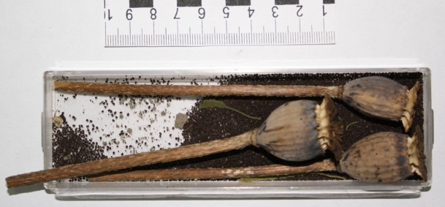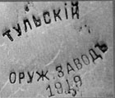
Рис. 1 Рис. 2
Рис. 1. Объекты, представленные на исследование
Рис. 2. Фрагмент маркировки с неестественной формой цифры «3»
Экспертные методики
- типовая;
- конкретная или частная.
Для того чтобы экспертная методика получила статус типовой, она должна пройти этапы апробации и внедрения, утверждения научно-методическим или научно-техническим ученым советом.
Вывод эксперта – это компетентное суждение или умозаключение сведущего лица, являющееся ответом на вопрос, поставленный следователем или судом, основанный на результатах экспертного исследования вещественных доказательств и образцов.
КЛАССИФИКАЦИЯ СУДЕБНЫХ ЭКСПЕРТИЗ
- медицинские и психофизиологические;
- инженерно-технические;
- инженерно-транспортные;
- инженерно-технологические;
- экономические;
- биологические;
- почвоведческие;
- криминалистические:
- трасологическая;
- дактилоскопическая;
- экспертиза холодного оружия;
- баллистическая;
- почерковедческая;
- технико-криминалистическая экспертиза документов;
- портретная и другие (рис 3, 6 - 8).
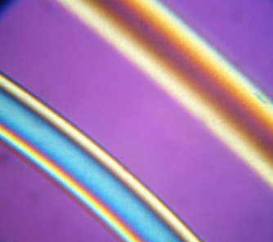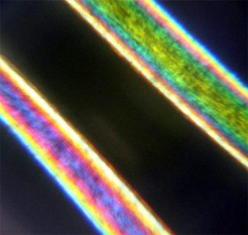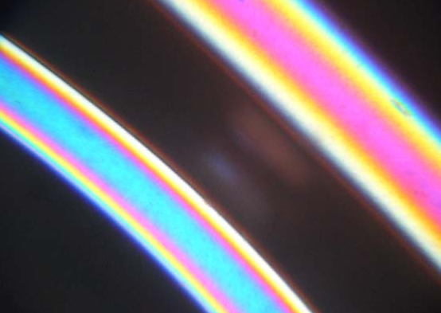
Рис. 3. Спектрограммы, полученные при проведении криминалистической экспертизы веществ, материалов и изделий

НАЗНАЧЕНИЕ СУДЕБНОЙ ЭКСПЕРТИЗЫ
Постановление о назначении состоит из трех частей вводной, описательной и заключительной (рис. 4 и постановление о назначении СМЭ позиция 1, 2, 3), при составлении которого используются следующие тактические приемы:

Рис. 4. Структурная схема постановления
  - Принятие решения о назначении.
  - Определение вида назначаемой экспертизы.
  - Постановка вопросов.
  - Указание номера и обстоятельств дела.
  - Указание даты и места вынесения, должности, звания, фамилии, имени, отчества лица, выносившего постановление.
  - Выбор эксперта и экспертного учреждения.
  - Подготовка объектов и сравнительных образцов с соблюдением правил упаковки, обеспечивающих их сохранность и целостность.
  - Ознакомление участников судопроизводства с постановлением о назначении экспертизы.
  - Поручение начальнику экспертного учреждения разъяснить эксперту права и обязанности, предупредить об уголовной ответственности.
  - При возникновении затруднений организовать взаимодействие с экспертным подразделением.
ПРОИЗВОДСТВО СУДЕБНОЙ ЭКСПЕРТИЗЫ
В экспертной практике применяется комплекс методов исследования. Заключение эксперта состоит из трёх частей: вводной, исследовательской и заключительной (рис. 5 и заключение эксперта №13 позиция 1, 2, 3 соответственно).

Рис.5. Структурная схема заключения эксперта
Во вводной части указывается: номер и дата составления заключения, наименование экспертно-криминалистического подразделения, должность, фамилия, имя, отчество эксперта, образование, специальность, стаж экспертной работы, основания для производства экспертизы, номер уголовного дела, изложение обстоятельств дела, вид экспертизы.
В исследовательской части излагается процесс исследования на предварительной, детальной, сравнительной стадиях:
1.Предварительное исследование: осматривается упаковка, пояснительная надпись, печать, подписи следователя и понятых, сверяются материалы с постановлением.
2. Детальное исследование: дается характеристика общих и идентификационных признаков каждого исследуемого объекта в отдельности.
3. Сравнительное исследование.
Выводы эксперта формулируются на основе всестороннего, глубокого и объективного анализа и синтеза результатов, полученных при исследовании вещественных доказательств.

ПОСТАНОВЛЕНИЕ
о назначении судебно-медицинской экспертизы

п.г.т. Ордынское 03» июня 2009г.
Следователь Ордынского межрайонного следственного управления СК при прокуратуре РФ по НСО Доль И. Н., рассмотрев материалы уголовного дела № 997406,
1
УСТАНОВИЛ:
02 июня 2009 года в ночное время, на свалке бытовых отходов, расположенной на расстоянии 2,5 км в западном направлении от р. п. Краснозерское, гр.-н Хандрик В. В. и Ульянов В. В. распивали спиртные напитки, в ходе распития спиртного на почве возникших личных неприязненных отношений Ульянов В. В. умышленно, с силой нанес 5 ударов черенком от вил в область правого уха, причинив ему телесное повреждение.

2
На основании изложенного и руководствуясь ст. 195 и 199 УПК РФ,
ПОСТАНОВИЛ:
- Назначить судебно-медицинскую экспертизу, производство которой поручить экспертам ОГУЗ «НОБСМЭ».

- Поставить перед экспертом вопросы: Какие телесные повреждения имеются на теле потерпевшего Хандрик Виталия Валентиновича, механизм образования, степень тяжести, и давность причинения?
3
- Предоставить в распоряжение эксперта материалы:
а) настоящее постановление;
б) справка приемного отделения Краснозерской Центральной районной больницы на гражданина Хандрик Виталия Валентиновича 1976 г. р.
- Поручить начальнику ОГУЗ «НОБСМЭ» разъяснить эксперту права, обязанности, предусмотренные ст. 57 УПК РФ, предупредить его об уголовной ответственности по ст. 307 УК РФ за дачу ложного заключения.
Следователь Доль /Доль И. Н./



ЗАКЛЮЧЕНИЕ ЭКСПЕРТА № 13
Краснозерское отделение ОГУЗ «НОБСМЭ»
производство экспертизы начато 14-30 час. «04» июня 2009 г.

окончено 15-30 час. «04» июня 2009 г.
На основании постановления следователя Ордынского межрайонного следственного управления Следственного комитета при прокуратуре РФ по Новосибирской области, Доля И. Н., уголовное дело № 997406
От «04 июня» 2009г. в помещении амбулатории Краснозерского районного отделения врач СМЭ ОГУЗ «НОБСМЭ», Гвоздев Александр Александрович, имеющий высшее медицинское образование и стаж работы экспертом 15 лет, на основании постановления о назначении экспертизы произвел судебно-медицинскую экспертизу гр-на Хандрик Виталия Валентиновича 07.08 1976 г.р.
1
Обстоятельства дела известны из постановления о назначении экспертизы.
Вопросы постановления: Какие телесные повреждения имеются на теле потерпевшего Хандрик Виталия Валентиновича, механизм их образования, степень тяжести, локализация и давность причинения?
Объективно: На ушной раковине справа в нижней трети 2 ссадины полосовидной формы, размерами 1,5 на 0,5 см и 1 на 0,5 см под темно-коричневыми корочками.
2
Выводы: Обнаруженные телесные повреждения у гр-на Хандрик Виталия Валентиновича в виде ссадин правой ушной раковины образовались от воздействия твердого тупого предмета, соответствуют сроку 1-2 суточной давности до момента освидетельствования. Данные повреждения расцениваются как легкий вред здоровью.
3
Судмедэксперт Гвоздев /Гвоздев А. А./
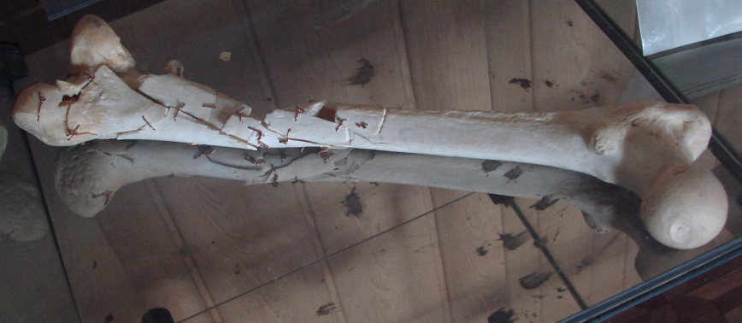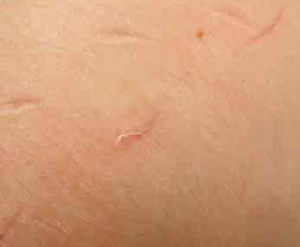
а б
Рис. 6. Объекты генетической экспертизы: а – кость, б - кожа
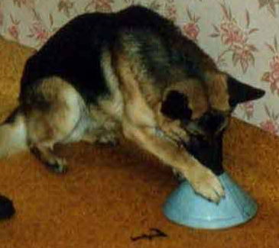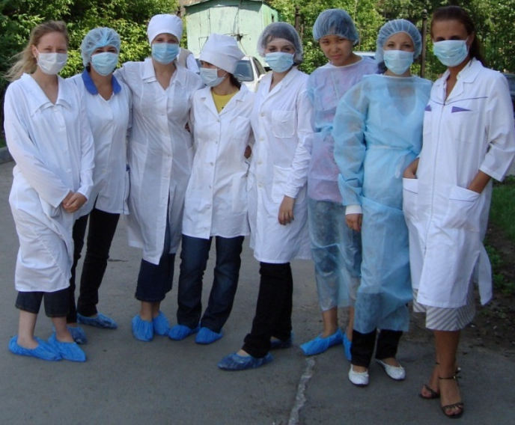
Рис. 7 Рис. 8
Рис. 7. Биодетектор одорологической экспертизы
Рис. 8. Субъекты судебно-медицинской экспертизы
ОЦЕНКА И ИСПОЛЬЗОВАНИЕ ЗАКЛЮЧЕНИЯ ЭКСПЕРТА
Оценка заключения экспертизы как доказательства может производиться по следующей схеме:
- Анализ процессуального порядка подготовки, назначения и проведения экспертизы.
- Анализ соответствия задания и заключения компетенции эксперта.
- Анализ полноты заключения.
- Анализ научной обоснованности заключения.
- Анализ соответствия фактических данных, полученных в результате экспертизы, имеющимся в деле доказательствам.

Федеральный закон «О государственной судебно-экспертной деятельности в РФ». СЗ РФ, 24.12.2001, № 53, ст. 4921
Энциклопедия судебной экспертизы.- М., 1999.
Белкин Р.С. Криминалистика: проблемы, тенденции, перспективы. Общая и частные теории. ― М., 1987.
Основы судебной экспертизы. Ч. 1. Общая теория. - М., 1997. - С. 24.
Основы судебной экспертизы. Ч. 1. Общая теория. - М., 1997. - С. 255.
Бакин Е.А., Алешина И.Ф. Судебные экспертизы на стадии досудебного уголовного судопроизводства: методическое пособие. – М., 2003.
Уголовно-процессуальный кодекс Российской Федерации. – М.: Омега-Л, 2010. Ст. 195-205.
Аверьянова Т.В., Белкин Р.С., Корухов Ю.Г., Россинская Е.Р. Криминалистика : учебник для вузов / Под ред. Р.С. Белкина. ― М.: Норма, 2010. ― 974 с.
Аверьянова Т.В. Содержание и характеристика экспертных исследований. Алма-Ата, 1991.
Басацкий Е.М., Хан В. В., Мартыненко Р.Г. Описание вещественных доказательств в протоколах осмотров: [Сайт]. URL: http://zakon.kuban.ru/private1/vd1.htm (дата обращения: 7.01. 2011).
В виду ограниченности объема образцы документов приведены в сокращенной форме.

